Niveau : CM1-CM2

PROJET : VOYAGE DANS LE TEMPS, HISTOIRES DE GUERRE

Production finale : Réaliser un carnet de voyage illustrant la trêve de Noël durant la guerre 14-18.

- Eléments culturels :
Le courant expressionniste allemand
Un épisode de la Première Guerre mondiale : la trêve de Noël
Récits et lettres de soldats

- Lexique :
Réinvestissement du lexique sur les couleurs
Chanson « Stille Nacht », vocabulaire autour de Noël
Les formules de la lettre allemand/français
Jours de la semaine

- Autres éléments d’ordre linguistique :
Les noms communs prennent une majuscule
L’existence des trois genres

- Stratégies :
Similitudes entre anglais et allemand

- Prolongements :
Littérature : albums : Deux soldats de Michel Piquemal
La trêve de Noël de Michael Morpurgo
Histoire : La Première Guerre mondiale
Education musicale : Apprendre un couplet de Stille Nacht

- Mise en oeuvre :

Séances | Objectifs | Démarches
1 | Découvrir des images de la trêve de Noël pendant la guerre 14-18 | Les élèves, par binôme, découvrent des images (photos, peintures, couvertures d’albums…) de la trêve de Noël. Une photo par binôme. Mise en commun au tableau (moment, occupations des soldats…) → fraternisation des soldats  Regarder un extrait du film « Joyeux noël » (chanson « Stille Nacht »)
2 | Découvrir des écrits sur la trêve de Noël → album La trêve de Noël de Michael Morpurgo | - Lecture magistrale de l’album.  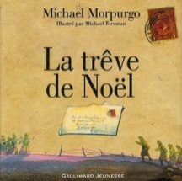  - Etude d’un corpus de récits, lettres de soldats racontant la trêve (dont deux cartes postales, une en allemand, une en français) par élève.  Lecture individuelle puis oralisée. Observer la structure de la lettre (destinataire, formules…correspondance allemand/français)
3 | Produire un texte d’une dizaine de lignes à partir d’une photo en noir et blanc | A partir d’une photo de la trêve, écrire un récit de soldat à la première personne. Raconter la trêve du point de vue d’un soldat allemand ou français.  Correction par le maître et réécriture.
4 | Découvrir la peinture expressionniste allemande. | Observer un diaporama de peintures sur le courant expressionniste allemand (découvrir quelques artistes allemands : Otto Dix, Franz Marc, Georg Grosz, Ernz Ludwig Kirchner).  Dégager les caractéristiques de l’expressionnisme : les couleurs, formes, esprit.  Exercice sur les couleurs.
5 | Préparer les feuilles A5 pour la réalisation du carnet (vieillissement du papier) | Froisser et tremper les feuilles A5 dans du thé (recto-verso). Une feuille par élève. Presser dans des livres les feuilles après séchage
6 | Transformer la photo en peinture à la manière expressionniste | Coloriser la photo noir et blanc choisie pour le récit avec des pastels gras.
PF | Réalisation finale du carnet | Sur la feuille vieillie, recopier son texte corrigé à la plume ou au stylo plume.  Relier les textes des élèves puis coller les images face à chaque texte.

Séance 1 : les images de la trêve

- Par deux, observer la photo, décrivez ce que vous voyez.

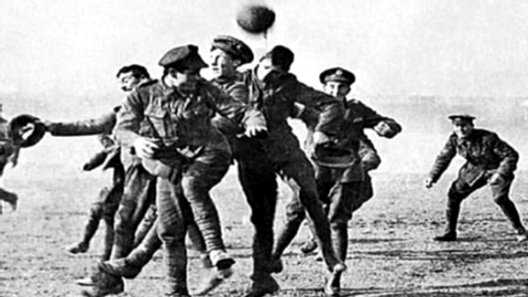

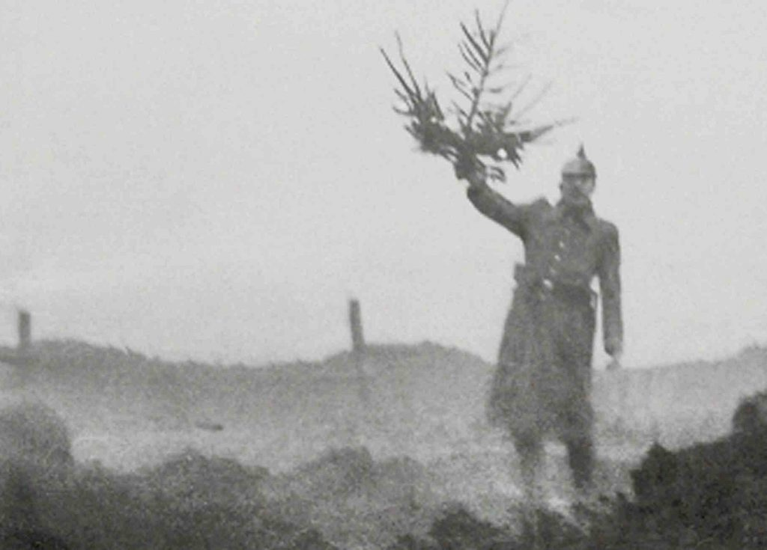
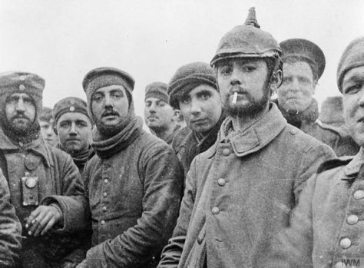

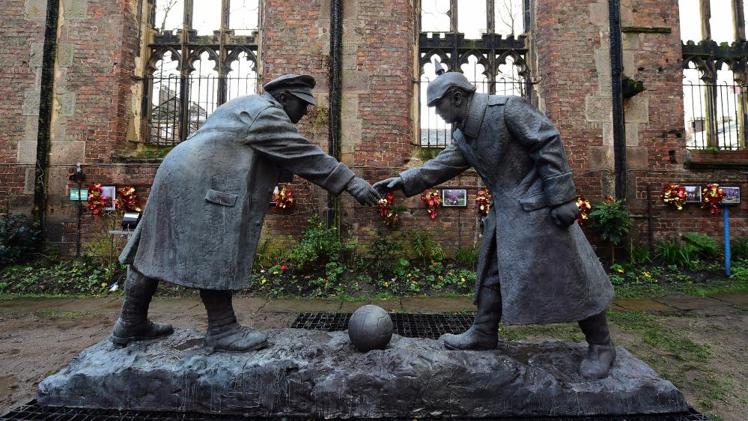

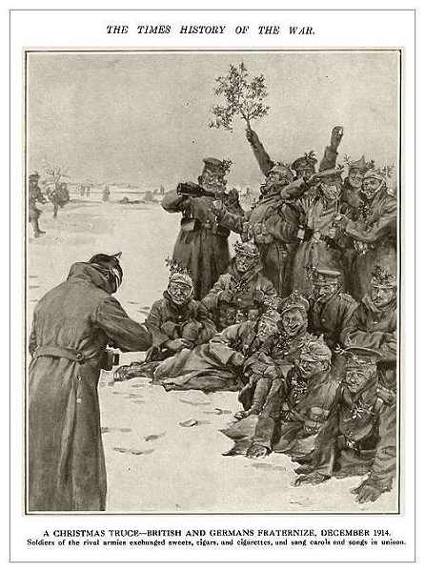

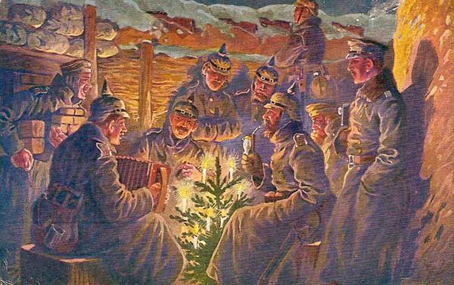

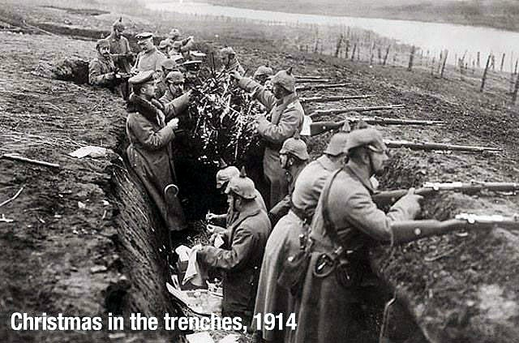

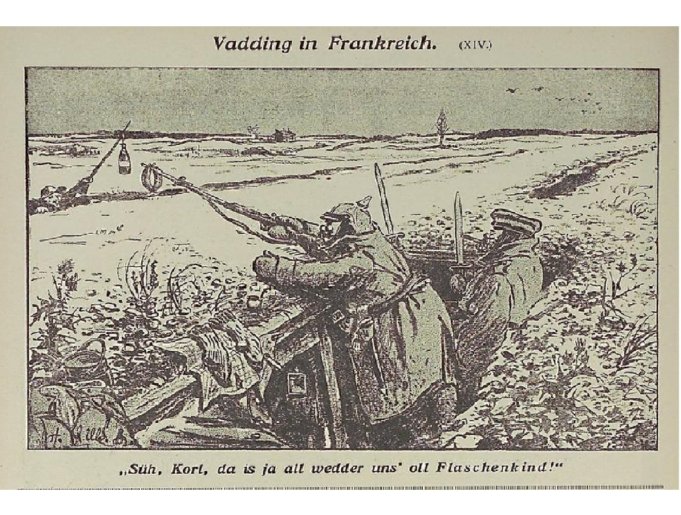

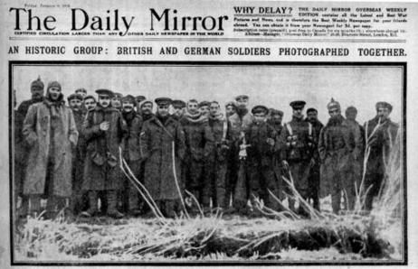

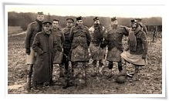

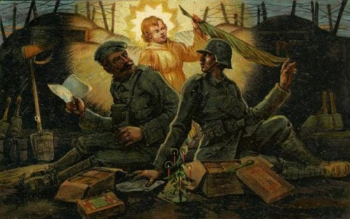

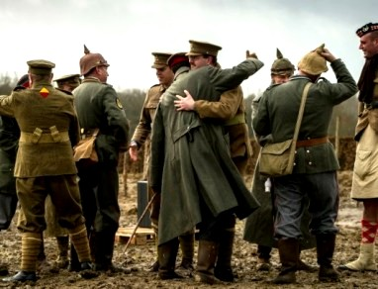

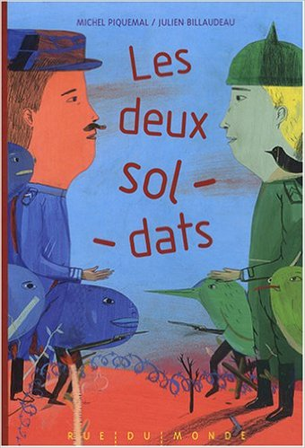
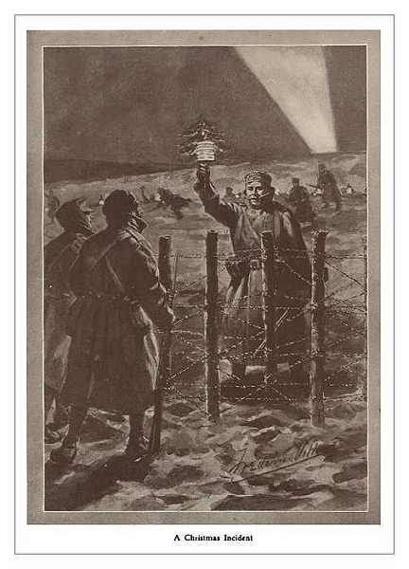

- Visionner la vidéo de « Joyeux Noël »

https://www.youtube.com/watch?v=pPk9-AD7h3M

- Chanson « Stille Nacht »
http://www.mamalisa.com/mp3/stille_nacht_lib.mp3

« Stille Nacht » | « Douce nuit »
1. Stille Nacht! Heil'ge Nacht!  Alles schläft; einsam wacht  Nur das traute hoch heilige Paar.  Holder Knab' im lockigen Haar,  Schlafe in himmlischer Ruh!  Schlafe in himmlischer Ruh!  2. Stille Nacht! Heil'ge Nacht!  Gottes Sohn, o wie lacht  Lieb' aus deinem göttlichen Mund,  Da uns schlägt die rettende Stund'.  Jesus in deiner Geburt!  Jesus in deiner Geburt!  3. Stille Nacht! Heil'ge Nacht!  Die der Welt Heil gebracht,  Aus des Himmels goldenen Höhn,  Uns der Gnaden Fülle läßt sehn, Jesum in Menschengestalt!  Jesum in Menschengestalt!  4. Stille Nacht! Heil'ge Nacht!  Wo sich heut alle Macht  Väterlicher Liebe ergoß,  Und als Bruder huldvoll umschloß  Jesus die Völker der Welt!  Jesus die Völker der Welt!  5. Stille Nacht! Heil'ge Nacht!  Lange schon uns bedacht,  Als der Herr vom Grimme befreit  In der Väter urgrauer Zeit  Aller Welt Schonung verhieß!  Aller Welt Schonung verhieß!  6. Stille Nacht! Heil'ge Nacht!  Hirten erst kundgemacht  Durch der Engel Alleluja,  Tönt es laut bei Ferne und Nah:  "Jesus der Retter ist da!"  "Jesus der Retter ist da!" | Calme nuit, sainte nuit  Tout dort; seul veille  Le saint couple uni/confiant;  Le joli garçon aux cheveux bouclés  Dort dans un silence céleste  Dort dans un silence céleste  Calme nuit, sainte nuit  Fils de Dieu! O comme rit  L'amour de ta bouche divine !  Là nous frappe l'heure salvatrice,  Jésus, avec ta naissance !  Jésus, avec ta naissance !  Calme nuit, sainte nuit  Qui a porté au monde le salut  Des hauteurs dorées du ciel.  Nous laisse voir l'abondance de faveurs/bienfaits  Jésus sous forme humaine  Jésus sous forme humaine  Calme nuit, sainte nuit  Où aujourd'hui tout pouvoir  D'amour paternel s'est répandu  Et Jésus, comme frère, a embrassé humblement  les peuples du monde,  les peuples du monde  Calme nuit, sainte nuit  Depuis longtemps prévu pour nous  (le salut était prévu pour nous)  Lorsque le Seigneur, libéré de colère,  Dans le temps gris ancien des pères  Promit protection à tout le monde/à toute la terre  Calme nuit, sainte nuit  D'abord annoncé aux bergers  Par les anges, Alléluia,  Retentit à haute voix de loin et de près :  Jésus le Sauveur est là  Jésus le Sauveur est là !  (traduction littérale)

Séance 2

- Lecture magistrale de l’album, puis lecture silencieuse, enfin découverte du corpus de récits et de lettres.

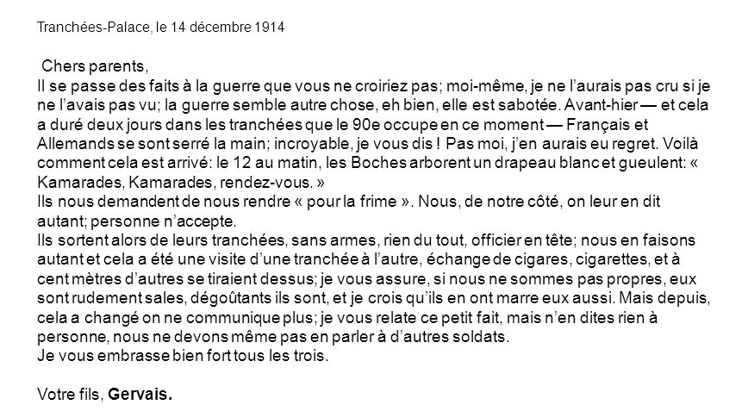

Récit d’un capitaine :
Un homme, par bravade, veut aller dans le no man’s land pour récupérer un casque à pointe :
« Doucement ! ordonne le lieutenant. Tu sais bien que c’est l’heure où l’on ne tire pas… » Nous sommes, en effet, en pleine trêve (…). Jusqu’à 2 heures du soir, quiconque le veut peut se montrer impunément et sortir la poitrine au dehors.
Lorsque les tranchées sont plus rapprochées (…) il n’est pas rare de voir un Allemand s’approcher jusqu’au bord du fossé pour demander un peu de tabac ou une allumette. Les nôtres leur rendent la visite sous le même prétexte. Et lorsque, par hasard, il y a quelqu’un d’ici qui parle allemand ou quelqu’un de là-bas qui parle français, les colloques arrivent à prendre des formes amicales. »
Gomez-Carillo

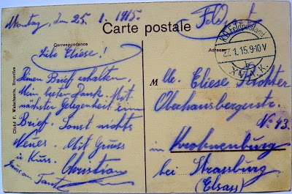

« Ce secteur est tenu depuis 18 mois par les mêmes troupes ; celles-ci avaient pris leurs habitudes. Troupes de réserves qui ne se la foulaient pas ; on allait même jusqu’à fraterniser avec les boches. On se passait des cigarettes de tranchée à tranchée, on faisait de la musique en commun. C’était le calme. Notre division a ordre de faire cesser cet état de choses et de talonner le boche. »

Henri Désagneaux, Journal de guerre

- Exercice sur les jours de la semaine

Apprends les noms des jours de la semaine et découvre leur étymologie :
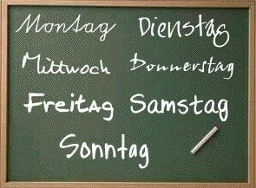
Montag (Mo.) < der Mond = la lune.
Dienstag (Di.) < Tyr (divinité germanique de la guerre).
Mittwoch (Mi.) = der mittlere Wochentag (le jour du milieu de la semaine).
Donnerstag (Do.) < Donar (divi-nité germanique de l‘orage et du tonnerre).
Freitag (Fr.) < Freya (divinité germanique de la fertilité et de l’amou / déesse mère).
Samstag (Sa.) < jour de Saturne.
Sonntag (So.) < die Sonne = le soleil.

Séance 3 : choix de la photo et rédaction du texte

- Après la lecture de l’album, découverte et lecture silencieuse du corpus de récits et lettres

A partir de la photo de ton choix, imagine un épisode de la trêve de Noël et rédige un texte d’une dizaine de lignes.

Séance 4 : Découverte du courant expressionniste allemand

- Visionner et analyser collectivement le diaporama

Cf . diaporama

Découvrir des œuvres expressionnistes allemandes
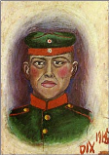 | 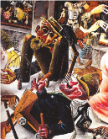 | 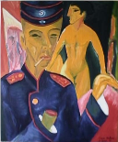
Otto Dix, Selbstbilnis als Schießscheibe (Autoportrait en cible), 1915, huile sur papier, 72 x 51 cm, Otto Dix Foundation, Vaduz | Otto Dix , Rue de Prague, 1920, huile sur toile et collages, 101 x 81 cm, Galerie der Stadt, Stuttgart | Ernst Ludwig Kirchner, Autoportrait en soldat, 1915, huile sur toile, 69,5 x 60,5 cm, Allen Memorial Art Museum, Oberlin, Etats-Unis
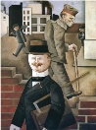 | 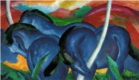
Georg Grosz, Un jour gris, 1921, peinture, 115 x 80 cm, Galerie du XX ème siècle, Berlin | Franz Marc, Die grossen blauen Pferde, 1911, huile sur toile, 105.73 × 181,13 cm, Walker Art Center, Minneapolis

- Colorie les boules du sapin de la couleur indiquée.
Aide-toi de tes connaissances de l’anglais et d’un dictionnaire pour les couleurs que tu ne parviens pas à identifier :

1 : blau | 2 : grün | 3 : weiß | 4 : gelb | 5 : rot
6 : rosa | 7 : lila | 8 : orange | 9 : braun | 10 : schwarz

Tu peux colorier le sapin et à son pied, lui ajouter des cadeaux et compléter avec le nom des couleurs en allemand.

Séance 5 : vieillir les feuilles du carnet

- Froisser la feuille et la tremper dans du thé

Séance 6 : coloriser la photo

- Colorie ta photo en t’inspirant des peintres expressionnistes allemands

Séance 7 : recopier le texte au propre

- Recopie ton texte au stylo plume ou à la plume et à l’encre de Chine.

